Сценарий ко Дню Матери в средней группе детского сада

**«Я маму обожаю!»**

**Цель**: развитие игровой и творческой деятельности детей; приобщение к элементарным общепринятым нормам и правилам взаимоотношений со сверстниками и взрослыми, формирование гендерной, семейной принадлежности; воспитание любви и уважения к матери.

**Задачи**:

обогатить знания детей о празднике День Матери;  
обогащать словарный и лексический запас детей; развивать память, выразительную речь, умение декламировать стихи;  
создать праздничное весёлое настроение, вызвать желание заботиться о маме, помогать ей.

**Предварительная работа:**

- разучивание с детьми литературного и музыкального репертуара;

- изготовление с детьми подарков;

- организация выставки подарков для мам;

- подготовка конкурсов, атрибутов, музыки.

- украшение группы воздушными шарами.

**Оборудование:**столы и стулья для участников конкурса; Ромашка с музыкальной загадкой на обратной стороне, Украшения разного вида для конкурса «Наряди маму»

*Звучит музыка.*

Под музыку **«Зореньки краше….»**дети проходят в зал и садятся. Мамы сидят на другом конце группы.

**Воспитатель:**Здравствуйте дорогие наши мамы и бабушки! Мы рады, что вы, несмотря на бесконечные дела и заботы, пришли сегодня к нам. Ведь сегодня мы отмечаем замечательный прекрасный праздник «День Матери». Сегодня в День Матери мы приветствуем вас и хотим порадовать своими выступлениями. А подготовили их ваши самые дорогие, самые любимые, самые очаровательные дети.

**Воспитатель:**Мама – это значит нежность,

Это ласка, доброта,

Мама - это безмятежность,

Это радость, красота!

Мама – это на ночь сказка,

Это утренний рассвет,

Мама - в трудный час подсказка,

Это мудрость и совет,

Мама – это зелень лета,

Это снег, осенний лист.

Мама – это лучик света,

Мама – это значит жизнь!

**Воспитатель:** Сегодня хочется смеяться, Шутить, играть и танцевать.

Давайте, гости, улыбаться

И вместе праздник отмечать.

**Ребёнок**:

Пусть льется песенка ручьем и сердце мамы согревает.

Мы в ней про мамочку споем, нежней которой не бывает.

**Ребенок**:

Мамочка, милая, я тебя люблю, И сегодня для тебя песенку спою,

Как хочу тебя обнять, В обе щечки целовать.

**Воспитатель:** Милые мамы, примите в подарок песню… .

**Дети исполняют песню**.

Текст песни "Ах, какая мама". Музыка и слова И. Пономаревой.

1куплет. Маму утром разбужу,

«Здравствуй, мамочка!» — скажу.

Припев:

Ах, какая мама!

Загляденье прямо!

2 куплет. Очень я тебя люблю,

Ненаглядную мою.

3куплет.  Ты со мною песню спой,

Ведь сегодня праздник твой.

**Ведущий**: Сегодня день особенный

Как много в нем улыбок,

Подарков и букетиков,

И ласковых “спасибо”.

Чей это день? Ответьте мне.

Ну, догадайтесь сами,

Осенний день в календаре

Чей он?

**Дети**: КОНЕЧНО МАМИН!

**Воспитатель:** От чистого сердца с большим уваженьем

Сегодня примите от нас поздравленья.

Мы рады поздравить и Вам пожелать

Все также трудиться, все также дерзать.

Не стареть душой и внешне

Быть цветущей, как и прежде.

Огонек души хранить, жить, по-прежнему, любить.

Быть красивой, как всегда, вам на долгие года.

Ведущий: Ребята приготовили для вас стихи

**СТИХИ**

1. ребенок:

Мама приласкает, мама подбодрит.

Если поругает, то всегда простит.

2. ребенок:

Нарисую солнышко для мамочки моей

Светит пусть в окошечко, ей будет веселей.

3. ребенок

Месяц светит только ночью,

Мама – любит круглый год.

Любит нежно, крепко очень.

И любить не устаёт!

4. ребенок:

Мамочка, родная, я тебя люблю

Я сорву цветочки, тебе их подарю.

5 ребенок

С нею мне не страшен никакой злодей!

Нет добрей и краше мамочки моей.

6. ребёнок. Много мам на белом свете,

Всей душой их любят дети.

Только мама есть одна.

Всех дороже мне она.

7 ребенок

Нет нигде такого сына,

Настоящего мужчины.

Люблю  маму обнимать

Очень нежно целовать.

**Воспитатель:** Улыбайтесь чаще, наши любимые мамы. Вы наши солнышки. Это вы согреваете нас своей любовью. Это вы всегда отдаете нам тепло своего сердца. Мы с ребятами хотим порадовать вас своим танцем.

**Танец мальчиков Сюрприз для мамы**

**Ведущая**: А сейчас мы посмотрим, как часто вы читаете сказки своим деткам. У нас есть вот такой волшебный цветок. Вы подскажете мне как он называется (цветик семи- цветик). Сейчас мама со своим ребенком отрывают один лепесток, читают загадку и старается на нее ответить.

1. Ждали маму с молоком,

А впустили волка в дом.

Кто же были эти детки (семеро козлят).

2. Что за сказка: кошка, внучка,

Мышь, ещё собака Жучка

Деду с бабой помогали,

Корнеплоды собирали? (репка)

3. Из муки он был печен,

На сметане был мешен.

На окошке он студился,

По дорожке он катился.

Был он весел, был он смел

И в пути он песню пел.

Съесть его хотел зайчишка,

Серый волк и бурый мишка.

А когда малыш в лесу

Встретил рыжую лису,

От нее уйти не смог.

Что за сказка? (колобок)

4. Возле леса, на опушке,

Трое их живет в избушке.

Там три стула и три кружки,

Три кроватки, три подушки.

Угадайте без подсказки,

Кто герои этой сказки? (три медведя)

5. Гармошка в руках,

На макушке фуражка,

А рядом с ним важно

Сидит Чебурашка.

Портрет у друзей

Получился отменный,

На нём Чебурашка,

А рядом с ним (крокодил Гена)

6. Отвечайте на вопрос:

Кто в корзине Машу нёс,

Кто садился на пенёк

И хотел съесть пирожок?

Сказочку ты знаешь ведь?

Кто же это был? (медведь)

7. Носик круглый, пятачком,

Им в земле удобно рыться,

Хвостик маленький крючком,

Вместо туфелек — копытца.

Трое их — и до чего же

Братья дружные похожи.

Отгадайте без подсказки,

Кто герои этой сказки? (три поросенка)

**Воспитатель:** Все загадки разгадали, молодцы, наши мамы.

**Воспитатель:** Наши девочки приготовили танец.

Танец **девочек «Мамочки с колясками»**

**Воспитатель:** Ребята, у всех людей есть мамы и конечно мамы есть у животных? Посмотрите, малыши животные потерялись, давайте поможем им найти их мамочек.

**Дети**: Да.

**Игра «Детёныши и мамы» (Показ картинок)**

У котенка - мама,

у щенка - мама ….,

у теленка - мама ….,

у козленка - мама,

у поросенка – мама…. ,

у жеребёнка - мама ….,

у цыплёнка – мама ….?

**Воспитатель:** Спасибо, теперь малыши животных рядом со своими мамами.

**Воспитатель:** А сейчас предлагаю немного поиграть

**Конкурс «Наряди маму». (4 мамы)**

Детям даются на стол украшения разного вида . Сами наряжают своих мам

**Воспитатель:** Мы поздравляем наших бабушек, ведь они тоже мамы наших мам. Пусть дети радуют вас успехами, внуки дарят доброту и внимание.

Пусть каждый ваш день будет наполнен заботой и поддержкой.

Тепла, семейного очага, здоровья, любви и понимания!

**Конкурс. "Танец на ромашке"**

На пол кладётся большая ромашка и на каждом лепестке написана разная музыка.Дети танцуют с мамами.

**Воспитатель:** Мы поздравляем милых дам,

Прекрасных женщин всей планеты

И пусть все люди дарят вам

Благоуханные букеты.

В этот праздничный день, нам хотелось бы поздравить Вас и пожелать здоровья, успехов, сил в воспитании своих детей. Дарите вашим детям любовь, добро, нежность и ласку, и они вам будут отвечать тем же.

**Воспитатель:**Наш праздник подошёл к концу, мы благодарим всех кто к нам пришел, за ваше внимание к детям, за веселое, праздничное настроение. Спасибо за ваше доброе сердце, за желание побыть рядом с детьми. Нам приятно было видеть ваши добрые и нежные улыбки, и счастливые глаза детей. Осталось сказать только одно: не забывайте родителей, берегите матерей.

**Дети дарят подарки**

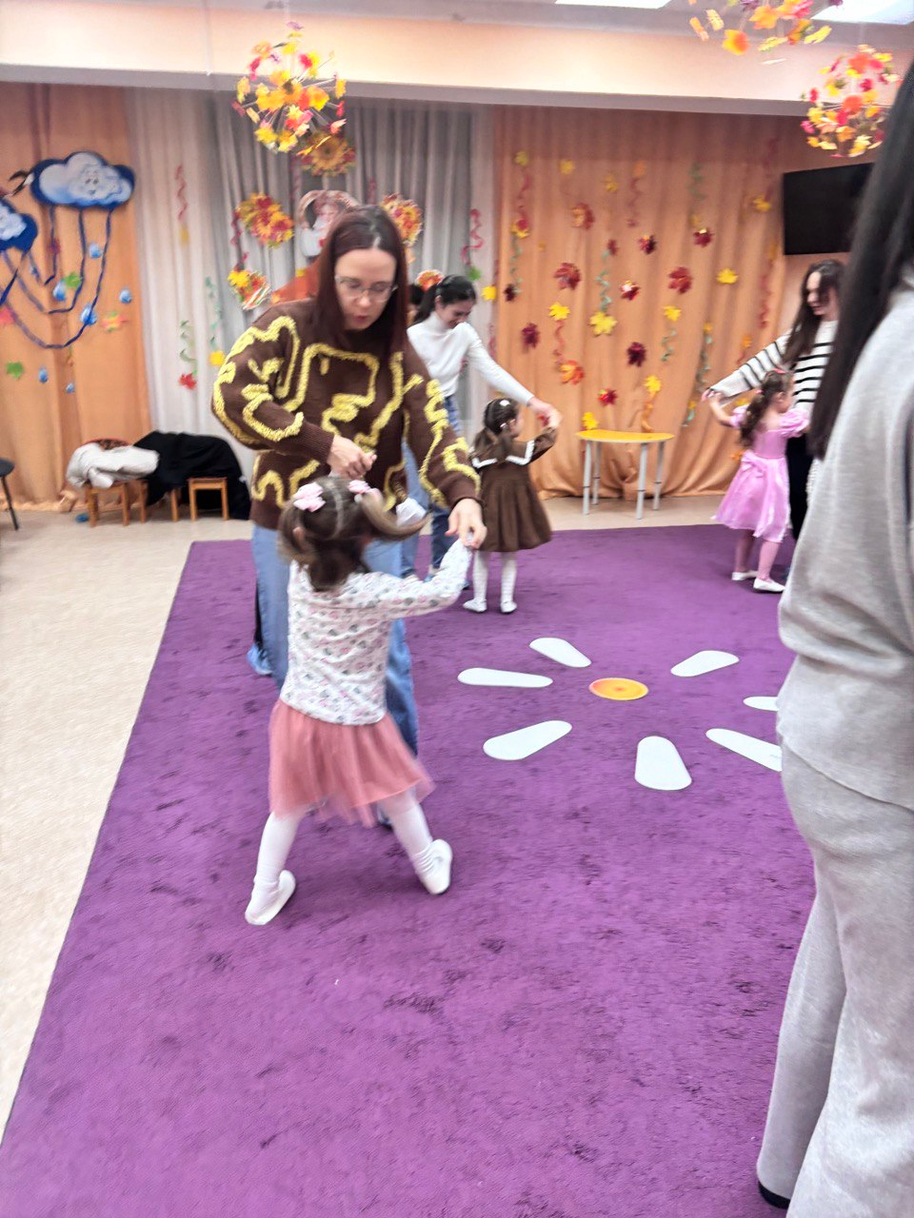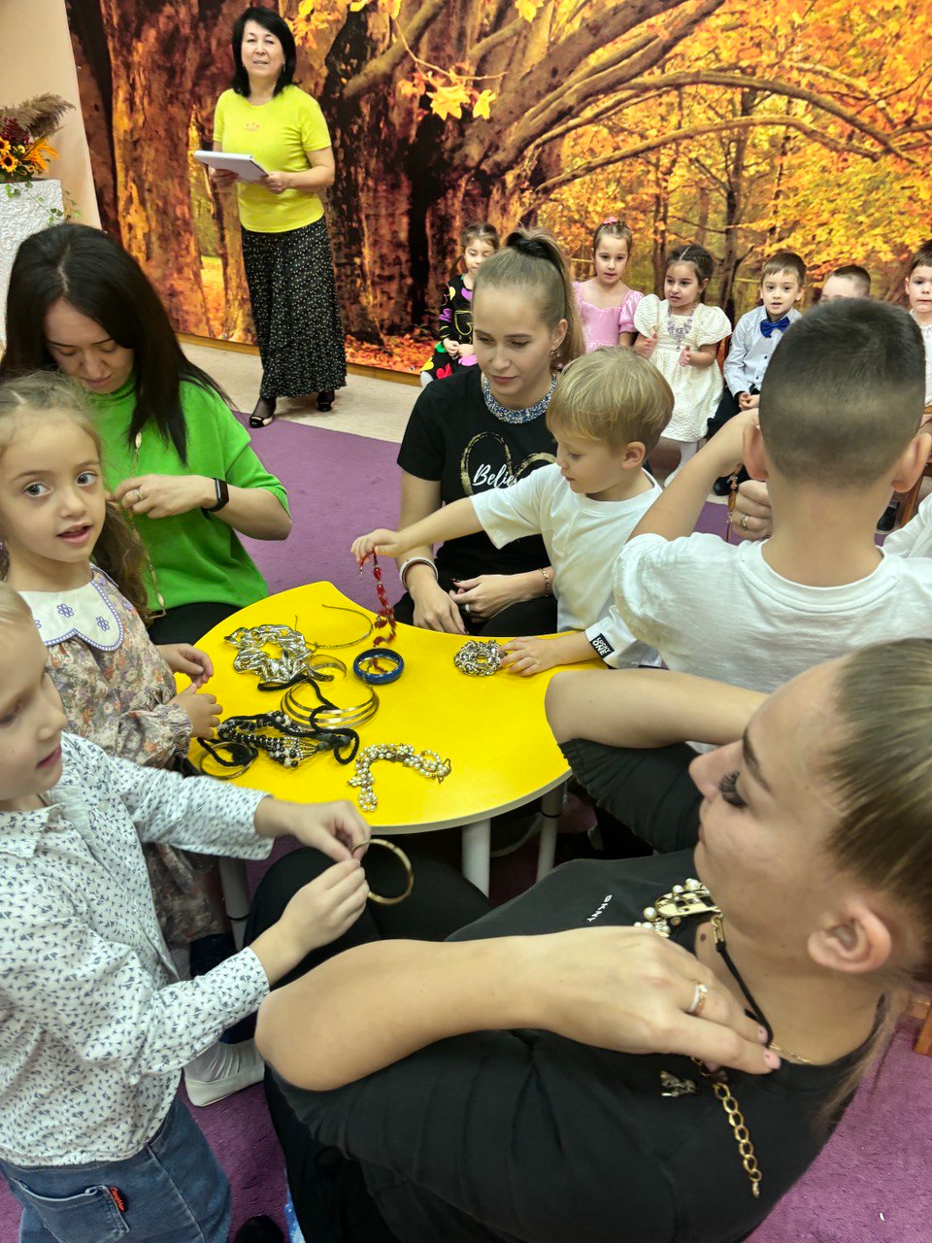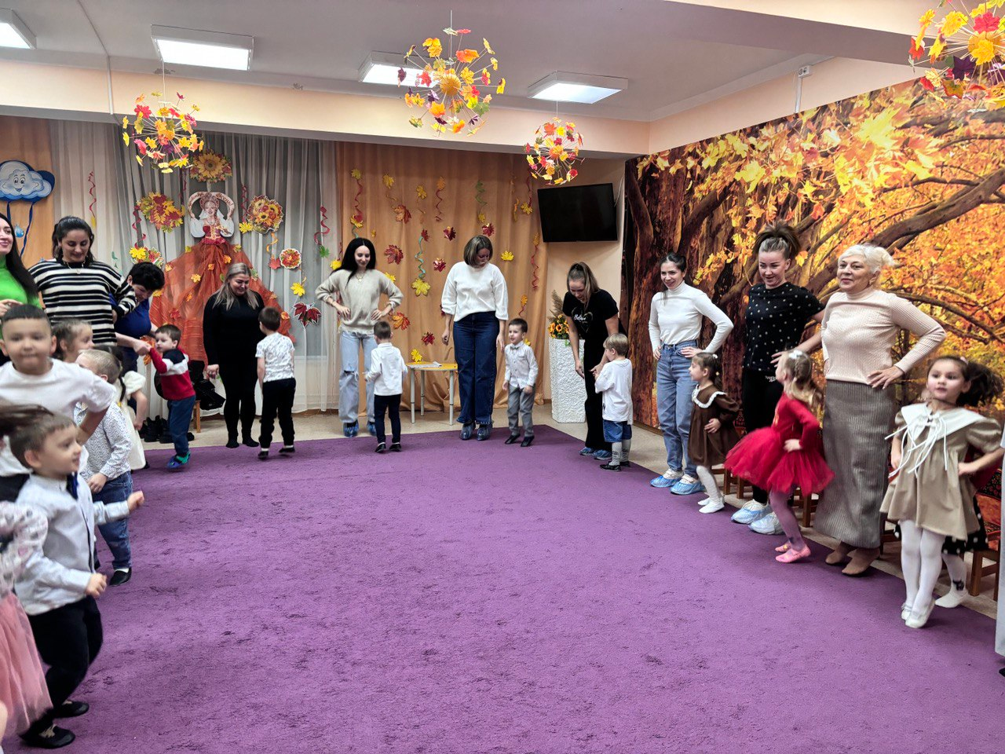

Провели праздник воспитатели средней группы№ 9 «Непоседы»

Дюсенова Н. С.

Аджиниязова С. М